Вам, родители!
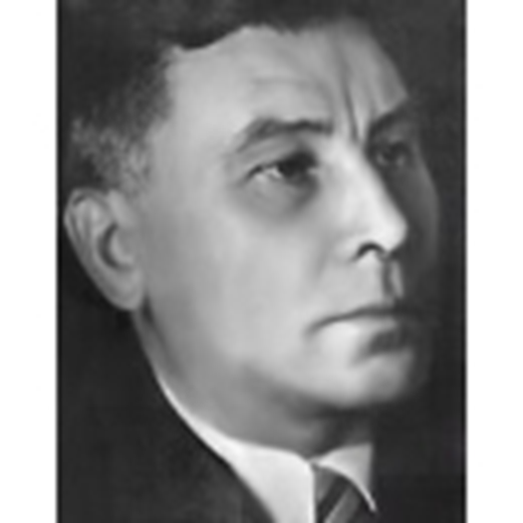

Кто такой Л.В. Занков?

Леонид Владимирович Занков родился в 1901 году и прошёл путь от учителя в сельской школе до руководителя лаборатории в Академии педагогических наук СССР. Большое влияние на его взгляды и разработанную позднее дидактическую систему оказал Лев Выготский, который стал научным руководителем Занкова.
Они оба занимались исследованиями в области дефектологии и во многом заложили её основы. Их интерес сходился в области изучения возможностей обучения детей, в том числе с особенностями развития.
Лев Выготский считал, что обучение занимает в развитии ребёнка ведущую роль. Занков стал первым, кто экспериментально доказал правоту своего учителя и друга — его исследование показало, что метод обучения влияет не только на количество полученных знаний, но и на психологию ученика.
С 1957 года в течение 20 лет Занков и сотрудники его лаборатории изучали, как построение учёбы влияет на общее развитие младших школьников. Первые три года методика применялась в единственном классе в школе № 172 в Москве, но в итоге в эксперименте поучаствовали более тысячи классов из сёл и городов.
В 1993 году появился Федеральный научно-методический центр им. Л. В. Занкова.
С 1996 года программа является одной из государственных развивающих образовательных систем вместе с программой Эльконина-Давыдова.
В 2017 году развивающая система Л.В.Занкова отметила своё 60-летие.

